兴国县均福山森林公园管理局2021年度部门决算

目 录

第一部分 部门概况
一、部门主要职责
二、部门基本情况
第二部分 2021年度部门决算表
一、收入支出决算总表
二、收入决算表
三、支出决算表
四、财政拨款收入支出决算总表
五、一般公共预算财政拨款支出决算表
六、一般公共预算财政拨款基本支出决算表
七、一般公共预算财政拨款“三公”经费支出决算
表
- 政府性基金预算财政拨款收入支出决算表
- 国有资本经营预算财政拨款支出决算表
十、国有资产占用情况表
第三部分 2021年度部门决算情况说明
一、收入决算情况说明
二、支出决算情况说明
三、财政拨款支出决算情况说明
四、一般公共预算财政拨款基本支出决算情况说明
五、一般公共预算财政拨款“三公”经费支出决算
情况说明
六、机关运行经费支出情况说明
七、政府采购支出情况说明
八、国有资产占用情况说明
九、预算绩效情况说明
第四部分 名词解释

第一部分 兴国县均福山森林公园管理局概况

一、部门主要职能
兴国县均福山森林公园管理局是林业局下属的二级局，主要职责是：做好均福山森林公园的管理工作，执行党的方针、政策和关于森林公园的规范性文件，宣传发挥森林的生态、社会、经济效益，组织和实施均福山森林公园的森林防火、林政管理等工作。在县林业局的领导下，执行县委、县政府有关林业的会议要求，做好兴国县均福山森林公园的日常管理工作，发挥均福山森林的生态、社会、经济效益。
二、部门基本情况
本单位设立 0个内设机构。
本单位2021年年末实有人数 5人，其中在职人员5人，离休人员 人，退休人员0人（不含由养老保险基金发放养老金的离退休人员）；年末其他人员0人；年末学生人数0人；由养老保险基金发放养老金的离退休人员0人。

第二部分 2021年度部门决算表
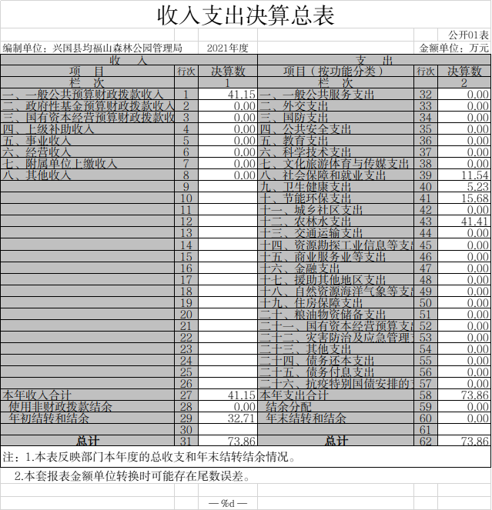

第三部分 2021年度部门决算情况说明

一、收入决算情况说明
本单位2021年度收入总计73.86 万元，其中年初结转和结余32.71万元，较2020年减少15.44万元，下降17.29 %；本年收入合计41.15万元，较2020年减少45.38万元，下降52.44%，主要原因是：本年项目资金减少。
本年收入的具体构成为：财政拨款收入41.15万元，占 100 %；事业收入0万元，占0%；经营收入0万元，占0%；其他收入0万元，占0%。
- 支出决算情况说明
本单位2021年度支出总计73.86万元，其中本年支出合计41.15万元，较2020年减少15.43 万元，下降27.27 %，主要原因是：预算减少；年末结转和结余0万元，较2020年减少32.71万元，下降100%，主要原因是：原因是2021年使用新的预算一体化系统，年未结转和结余指标由财政局统一收回。
本年支出的具体构成为：基本支出41.15万元，占100%；项目支出0万元，占0 %；经营支出0万元，占0%；其他支出（对附属单位补助支出、上缴上级支出）0万元，占0%。
- 财政拨款支出决算情况说明
本单位2021年度财政拨款本年支出年初预算数为73.86万元，决算数为73.86万元，完成年初预算的100%。其中：
（一）社会保障和就业支出支出年初预算数为11.54万元，决算数为11.54 万元，完成年初预算的100%，主要原因是：无。
（二）卫生健康支出支出年初预算数为5.23万元，决算数为5.23万元，完成年初预算的100%，主要原因是：无。
（三）节能环保支出年初预算数为15.68万元，决算数为15.68万元，完成年初预算的100%。
（四）农林水支出初预算数为41.4万元，决算数为41.4万元，完成年初预算的100%。
四、一般公共预算财政拨款基本支出决算情况说明
本单位2021年度一般公共预算财政拨款基本支出 万元，其中：
（一）工资福利支出 56.2万元，较2020年增加1.2万元，增长2.2%，主要原因是：正常调薪。
（二）商品和服务支1.98万元，较2020年增加0.28万元，增长16.47 %，主要原因是：福利费增加。
（三）对个人和家庭补助支出0万元，较2020年增加（减少）0万元，增长（下降）0%。
（四）资本性支出0万元，较2020年增加（减少）0万元，增长（下降）0%。
五、一般公共预算财政拨款“三公”经费支出决算情况说明
本单位2021年度一般公共预算财政拨款“三公”经费支出年初预算数为0万元，决算数为0万元，完成预算的0 %，决算数较2020年增加（减少）0万元，增长（下降）0%，其中：
（一）因公出国（境）支出年初预算数为0万元，决算数为0万元，完成预算的0 %，决算数较2020年增加（减少）0万元，增长（下降）0%。决算数较年初预算数增加（减少）的主要原因是：无。全年安排因公出国（境）团组0个，累计0人次，主要为：无。
（二）公务接待费支出年初预算数为0万元，决算数为0万元，完成预算的0%，决算数较2020年增加（减少）0万元，增长（下降）0%，主要原因是无。决算数较年初预算数增加（减少）的主要原因是：无。全年国内公务接待0批，累计接待0人次，其中外事接待0批，累计接待0人次，主要为：无。
（三）公务用车购置及运行维护费支出0万元，其中公务用车购置年初预算数为0万元，决算数为0万元，完成预算的0%，决算数较2020年增加（减少）0万元，增长（下降）0 %，主要原因是无，全年购置公务用车0 辆。决算数较年初预算数增加（减少）的主要原因是：无；公务用车运行维护费支出年初预算数为0万元，决算数为0万元，完成预算的0 %，决算数较2020年增加（减少）0万元，增长（下降）0%，主要原因是无，年末公务用车保有0辆。决算数较年初预算数增加（减少）的主要原因是：无。
六、机关运行经费支出情况说明
本单位不是行政单位或参照公务员法管理事业单位，故无机关运行经费支出
七、政府采购支出情况说明
本单位2021年度政府采购支出总额0万元，其中：政府采购货物支出 0万元、政府采购工程支出0万元、政府采购服务支出0万元。授予中小企业合同金额0万元，占政府采购支出总额的 0 %，其中：授予小微企业合同金额 0万元，占政府采购支出总额的0 %；货物采购授予中小企业合同金额占货物支出金额的0 %，工程采购授予中小企业合同金额占工程支出金额的0%，服务采购授予中小企业合同金额占服务支出金额的0%。（单位公开的政府采购金额的计算口径为：本单位纳入2021年单位预算范围的各项政府采购支出金额之和。）

八、国有资产占用情况说明。
截止2021年12月31日，本单位国有资产占用情况见公开10表《国有资产占用情况表》。
九、预算绩效情况说明
（一）绩效管理工作开展情况。
根据预算绩效管理要求，我部门组织对2021年度一
般公共预算项目支出所有二级项目0个全面开展绩效自评，共涉及资金0万元，占一般公共预算项目支出总额的0 %。
（二）部门决算中项目绩效自评结果。（应当将2021年度部门决算项目绩效自评综述和《项目支出绩效自评表》进行公开。）
（三）部门评价项目绩效评价结果。
每个部门至少将1个部门评价报告向社会公开，报告框架可参考《项目支出绩效评价办法》（财预〔2020〕10号）中《项目支出绩效评价报告（参考提纲）》。
第四部分 名词解释

1、财政拨款收入：指单位本年度从本级财政部门取得的财政拨款，包括一般公共预算财政拨款和政府性基金预算财政拨款。
2、上级补助收入：指事业单位从主管部门和上级单位取得的非财政补助收入。
3、事业收入：指事业单位开展专业业务活动及其辅助活动取得的收入；事业单位收到的财政专户实际核拨的教育收费等资金在此反映。
4、经营收入：指事业单位在专业业务活动及其辅助活动之外开展非独立核算经营活动取得的收入。
5、附属单位缴款：指事业单位附属独立核算单位按照有关规定上缴的收入。
6、其他收入：指单位取得的除上述“财政拨款收入”、“事业收入”、“经营收入”、“附属单位缴款”等以外的各项收入。
7、用事业基金弥补收支差额：指事业单位用事业基金弥补当年收支差额的数额。
8、年初结转和结余：指单位上年结转本年使用的基本支出结转、项目支出结转和结余和经营结余。
9、结余分配：指事业单位按规定对非财政补助结余资金提取的职工福利基金、事业基金和缴纳的所得税，以及减少单位按规定应缴回的基本建设竣工项目结余资金。
10、年末结转和结余资金：指单位结转下年的基本支出结转、项目支出结转和结余和经营结余。
11、基本支出：指为保障机构正常运转、完成日常工作任务而发生的人员支出和公用支出。
12、项目支出：指在基本支出之外为完成特定的行政任务或事业发展目标所发生的支出。
13、、上缴上级支出：指事业单位按照财政部门和主管部门的规定上缴上级单位的支出。
14、经营支出：指事业单位在专业业务活动及其辅助活动之外开展非独立核算经营活动发生的支出。
15、对附属单位补助支出：指事业单位用财政补助收入之外的收入对附属单位补助发生的支出。
16、“三公”经费：指各部门因公出国（境）费、公务用车购置及运行费和公务接待费。其中，因公出国（境）费指单位公务出国（境）的住宿费、旅费、伙食补助费、杂费、培训费等支出；公务用车购置及运行费指单位公务用车购置费及租用费、燃料费、维修费、过路过桥费、保险费、安全奖励费用等支出；公务接待费指单位按规定开支的各类公务接待（含外宾接待）支出。
17、机关运行经费：指为保障行政单位（含参照公务员法管理的事业单位）运行用于购买货物和服务的各项资金，包括办公费、印刷费、差旅费、会议费、日常维修费、专用材料及办公用房水电费、物业管理费、公务用车运行维护费等。

